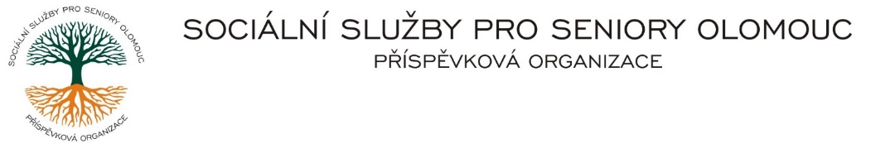Zikova č. 618/14, Nové Sady, 779 00 Olomouc

IČ 75004259 * tel.: 585757061

E-mail: [olomouc@sluzbyproseniory.cz](mailto:olomouc@sluzbyproseniory.cz) * DS cn5k73h

Zápis v OR v oddílu Pr, vložka 770 u Krajského soudu v Ostravě

Obj. č. : PÚ/XXX/2023 XXXXX s. r. o.

Vyřizuje/🕾: XXXX/585XXXXXX XXXXXXXX 27

E-mail: vedouciPU/sluzbyproseniory.cz

Web.str.: www.sluzbyproseniory.cz XXX XX XXXX XXXX

Bank. sp..: KB Olomouc,

č.ú.: 27-4231640257/0100

DIČ: CZ-750 042 59

**NEJSME PLÁTCI DPH**

Datum: 4.12.2023

##### Objednávka

Oprava XXXXX XXXXX u budovy XXXXXXX XXXXXX, XXXXX XX

Předpokládaná cena XXX XXX,XX Kč.

XXX

*Dodavatel byl vybrán na základě dobré spolupráce z předchozích zakázek a zahájení prací v nejbližším možném termínu.*

Příkazce operace: Správce rozpočtu:

Akceptuji tuto objednávku: